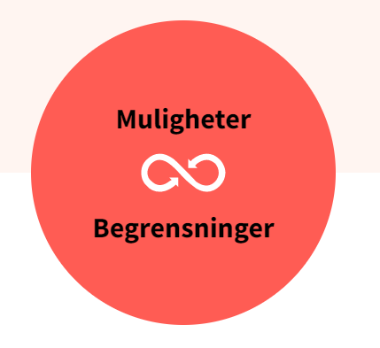

|  |
| --- |
| **Yosuf er glad i å være ute, trene og bruke kroppen sin. Han har gode karakterer på skolen og liker matte, norsk og samfunnsfag. Han kjører moped og trives med å mekke litt sammen med kamerater i garasjen. Han har lyst til å studere, men kunne ønske at han slapp å ha bare teori på videregående.**  **Hvilke muligheter og begrensninger har han?** |

|  |  |  |
| --- | --- | --- |
| Spørsmål | Dine tanker | Andre sine tanker |
| Hvilke muligheter kjenner du til og tenker du passer for han? |  |  |
| Kan mulighetene bli realitet? Er de gjennomførbare? |  |  |
| Hva er «innenfor» eller «utenfor» det du vurderer som aktuelt? |  |  |
| Hvilke ønsker og mål får du inntrykk av at han har? |  |  |
| Hvilke av de tror du han har lyst til å forfølge så de kan bli til muligheter? |  |  |
| Hvordan kan aktører i hans omgivelser støtte hun i handlinger som kan virkeliggjøre muligheter? |  |  |
| Hvilke begrensninger er til stede i hans situasjon? |  |  |
| Hvilke begrensninger kan han påvirke, og hvilke er utenfor hans kontroll? |  |  |
| Er begrensningene reelle, eller er de tankefeller? |  |  |
| Hvilke begrensninger kan han ikke gjøre noe med? |  |  |
| Hvordan håndtere reelle begrensninger på en måte som er til å leve med for han? |  |  |
| Er det mulig å gjøre grep som fjerner, demper eller forandrer begrensningen? |  |  |
| Dersom det finnes begrensninger, er det mulig å nå et mål/et ønske med en annen strategi |  |  |

# CASE 2



|  |
| --- |
| **Lene er oppteken av musikk og brukar mykje tid på å høyre pop og rock på Spotify. Dei fleste venene hennar på 10. trinn har allereie bestemt kva dei skal på vidaregåande skule. Lene orkar ikkje å tenkje på meir skule, derfor orkar ho heller ikkje å høyre på, eller finna informasjon om dei ulike utdanningsprogramma. Ho vil ha eit friår der ho ikkje vil gjere noko ting. Det er ei klar avgjerd ho har teke. Lene bur saman med mor si. Dei kranglar mykje, og mora er fortvila over situasjonen. Ho anklagar Lene for å ikkje gidda noko anna enn å «dyrka seg sjølv».**  **Hvilke muligheter og begrensninger har hun?** |

|  |  |  |
| --- | --- | --- |
| Spørsmål | Dine tanker | Andre sine tanker |
| Hvilke muligheter kjenner du til og tenker du passer for henne? |  |  |
| Kan mulighetene bli realitet? Er de gjennomførbare? |  |  |
| Hva er «innenfor» eller «utenfor» det du vurderer som aktuelt? |  |  |
| Hvilke ønsker og mål får du inntrykk av at hun har? |  |  |
| Hvordan kan mennesker i hennes omgivelser støtte henne i handlinger som kan virkeliggjøre muligheter? |  |  |
| Hvilke begrensninger er til stede i hennes situasjon? |  |  |
| Hvilke begrensninger kan hun påvirke, og hvilke er utenfor hennes kontroll? |  |  |
| Er begrensningene ekte? |  |  |
| Hvilke begrensninger kan hun ikke gjøre noe med? |  |  |
| Hvordan håndtere begrensninger på en måte som er til å leve med for henne? |  |  |
| Er det mulig å gjøre noe som fjerner, demper eller forandrer begrensningen? |  |  |
| Dersom det finnes begrensninger, er det mulig å nå et mål/et ønske med en annen strategi? |  |  |